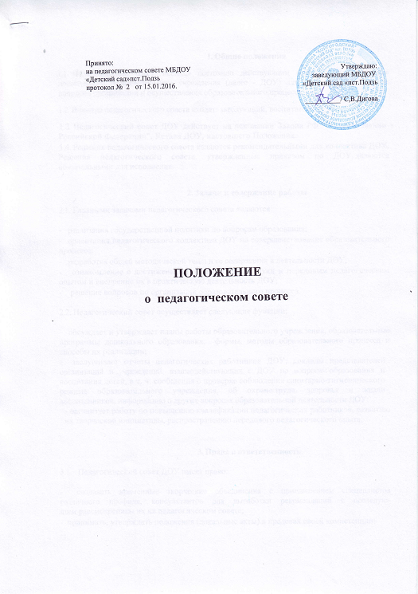
1. Общие положения
1.1. Педагогический совет является постоянно действующим органом самоуправления дошкольного образовательного учреждения (далее - ДОУ) для рассмотрения основных вопросов организации и осуществления образовательного процесса.
1.2. В состав педагогического совета входят: заведующий, воспитатели.
1.3. Педагогический совет ДОУ действует на основании Закона РФ "Об образовании в Российской Федерации", Устава ДОУ, настоящего Положения.
1.4. Решения педагогического совета являются рекомендательными для коллектива ДОУ. Решения педагогического совета, утвержденные приказом по ДОУ, являются обязательными для исполнения.

2. Задачи и содержание работы
2.1. Главными задачами педагогического совета являются:
- реализация государственной политики по вопросам образования;
- ориентация педагогического коллектива ДОУ на совершенствование образовательного процесса;
- разработка общей методической темы и ее содержания в деятельности ДОУ;
- ознакомление с достижениями педагогической науки и передовым педагогическим опытом и внедрение их в практическую деятельность ДОУ;
- решение вопросов по организации образовательного процесса.
2.2. Педагогический совет осуществляет следующие функции:
- обсуждает и утверждает планы работы образовательного учреждения, образовательные программы дошкольного образования, формы, методы образовательного процесса и способы их реализации;
- заслушивает отчеты педагогических работников ДОУ, доклады представителей организаций и учреждений, взаимодействующих с ДОУ по вопросам образования и воспитания детей, в т. ч. сообщения о проверке соблюдения санитарно-гигиенического режима образовательного учреждения, об охране труда, здоровья и жизни воспитанников, информацию о других вопросах образовательной деятельности ДОУ;
- организует работу по повышению квалификации педагогических работников, развитию их творческой инициативы, распространению передового педагогического опыта;

3. Права и ответственность
3.1. Педагогический совет ДОУ имеет право:
- создавать временные творческие объединения с приглашением специалистов
различного профиля, консультантов для выработки рекомендаций с последую-
щим рассмотрением их на педагогическом совете;
- принимать, утверждать положения (локальные акты) в пределах своей компетенции;
- приглашать представителей общественных организаций, учреждений, родителей воспитанников. Необходимость их приглашения определяется председателем педагогического совета.
Лица, приглашенные на заседание педагогического совета, пользуются правом совещательного голоса.
3.2. Педагогический совет несет ответственность за:
- выполнение плана работы;
- соответствие принятых решений законодательству РФ об образовании, о защите прав детей;
- утверждение образовательных программ, имеющих положительное экспертное
заключение;
- принятие конкретных решений по каждому рассматриваемому вопросу с указанием ответственных лиц и сроков исполнения решений.
4. Организация деятельности
4.1.Педагогический совет ДОУ избирает из своего состава председателя, секретаря совета.
4.2.Педагогический совет работает по плану, являющемуся составной частью
плана работы ДОУ.
4.3.Заседания педагогического совета созываются, как правило, один раз в
квартал в соответствии с планом работы ДОУ и правомочно, если на нем присутствует не менее половины его состава.
4.4.Решения педагогического совета принимаются, если за него проголосовало более половины присутствующих.
4.5.Организацию выполнения решений педагогического совета осуществляет
заведующий ДОУ и ответственные лица, указанные в решении.
Результаты этой работы сообщаются членам педагогического совета на последующих его заседаниях.

5. Документация
5.1. Заседания педагогического совета ДОУ оформляются протокольно. В книге протоколов фиксируется ход обсуждения вопросов, выносимых на педагогический совет, предложения и замечания членов педсовета. Протоколы подписываются председателем и секретарем педагогического совета.
5.2. Нумерация протоколов ведется от начала учебного года.
5.3. Книга протоколов педагогического совета ДОУ входит в номенклатуру дел, хранится постоянно в учреждении и передается по акту.
5.4.Книга протоколов педагогического совета пронумеровывается постранично, прошнуровывается, скрепляется подписью руководителя и печатью ДОУ.

1.Общие положения

1.1.Настоящее Положение разработано для муниципального бюджетного дошкольного образовательного учреждения «Детский сад» пст.Подзь в соответствии Федерального Закона от 29.12.2012. № 273-ФЗ «Об образовании в Российской Федерации», Уставом ДОУ.
1.2.Педагогический совет является одной из форм самоуправления Учреждения.
1.3. Педагогический совет – коллегиальный орган, объединяющий педагогических работников ДОУ, действующий на основании Положения о педагогическом совете.
1.4.Каждый педагогический работник ДОУ с момента заключения трудового договора и до прекращения его действия является членом педагогического совета.
1.5.Срок данного положения не ограничен. Положение действует до принятия нового.
1.6.Педагогический совет Учреждения действует в соответствии с действующим законодательством Российской Федерации в области образования, нормативных правовых документов об образовании, Устава ДОУ, настоящим Положением.

